25 МАЯ 2015 года
ДЕНЬ ДИАГНОСТИКИ МЕЛАНОМЫ

Ежегодно в мире выявляется 130 000 новых случаев меланомы – самой злокачественной опухоли человека. Примерно треть из этих пациентов погибает, преимущественного из-за поздней диагностики заболевания.

Начиная с 1999 года Европейская Академия Дерматологии и Венерологии (EADV) проводит Европейскую Кампанию - День диагностики меланомы, направленную на повышение качества ранней диагностики меланомы кожи. Данный проект поддерживают врачи-дерматологи из 33 стран Европы.

Этот проект получил широкую поддержку среди специалистов и массовый отклик у населения нашей страны. За 8 лет проведения проекта в России география Дня диагностики меланомы расширилась с 17 до 60 городов, количество врачей-участников выросло со 105 до 718, количество пациентов, проходящих качественную диагностику всего за 1 день в году – с 3000 до 13000 человек. Таким образом, за 7 предыдущих Дней диагностики меланомы обследование прошло около 57 500 человек, более чем у 1300 из которых дерматологами было выявлено подозрение на меланому. Подобные пациенты получили направление к онкологу для уточнения диагноза и, в зависимости от последнего, разработки конкретного плана действий.

25 мая 2015 года благотворительный проект День диагностики меланомы в России пройдет уже в 9-й раз. В этот день каждый желающий может пройти бесплатное обследование у дерматолога, предварительно записавшись по телефону горячей линии: 8 800 2000 345.

Для всех желающих в Центральном районе Санкт-Петербурга данное мероприятие проходит в СПб ГБУЗ КВД №11 в отделении по адресу:
ул. Чайковского, дом 1.

Помните, что своевременное обследование родинок и выявление меланомы на ранней стадии в большинстве случаев помогает предотвратить ее дальнейшее развитие, а значит, спасти человеческую жизнь…

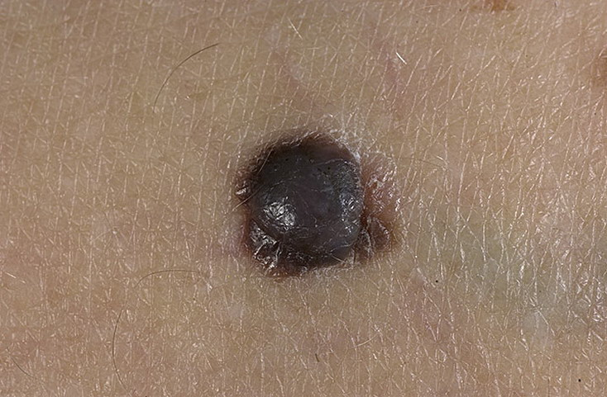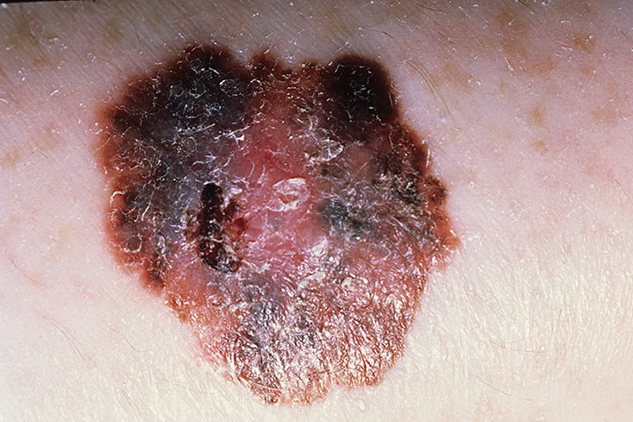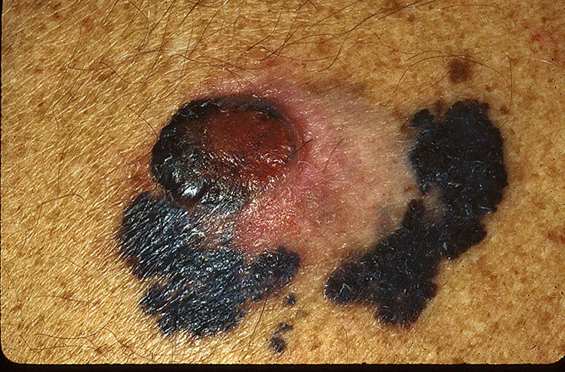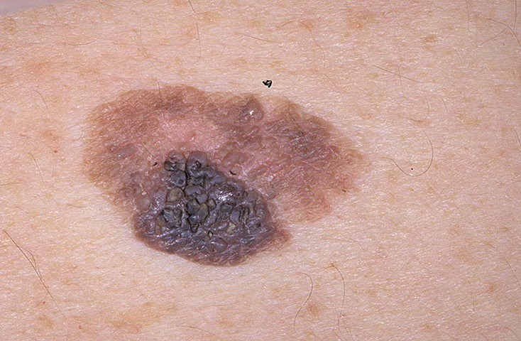

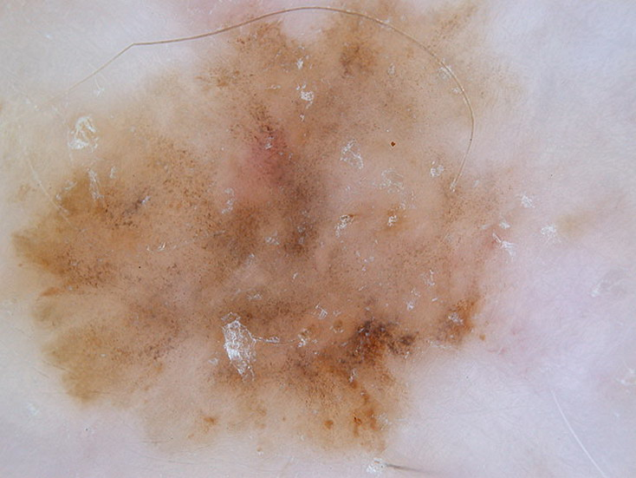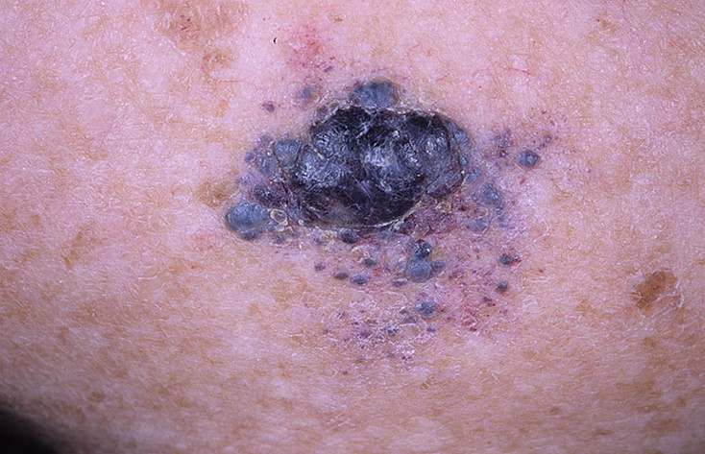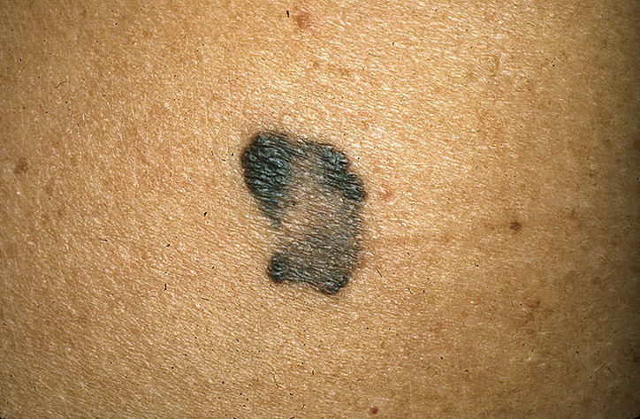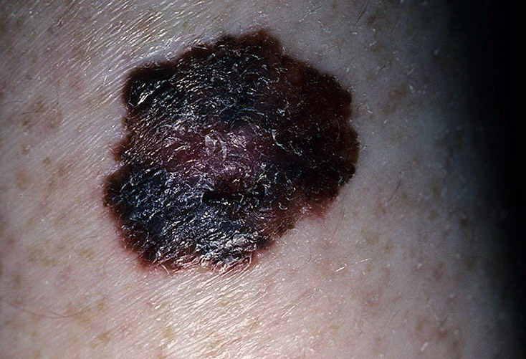

Наши отделения находятся по адресам: ул. Чайковского, дом 1 (тел: 273-54-61); ул. Стремянная, дом 4 (тел: 713-12-94) – Амбулаторно-поликлинические дерматовенерологические отделения и ул. Моисеенко, дом 26 (тел: 274-04-82) – Лабораторный диагностический комплекс.

С уважением,
Главный врач, к.м.н Д.Г.Борухович

